[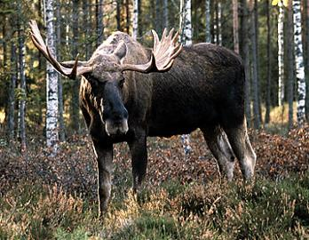](http://www.ne.se/uppslagsverk/bild/fotografi/älg-(2))